

毕业设计外文文献翻译

院 系： | 计算机与信息工程学院
年级专业： | 16级计算机科学与技术
姓 名： | 肖政宇
学 号： | 1607162335
附 件： | Tourists’adoption of self-service
 | technology at resort hotels

指导老师评语：

该生外文翻译的内容是XXXX，该生的英文阅读和翻译能力较强，但部分语法

该生经过大量地查阅与XXXX相关的国内外文献，较好地掌握了该研究领域的专业知识，从而较准确地翻译了该外文文献，语句通顺，层次分明。译文原文字数大于3000实词，符合翻译数量要求。

指导教师签名：
年 月 日

摘 要
本研究提出并检验了旅客自助服务技术采纳模型，解释了为什么客户会选择自助服务而非人工服务。旅客的交互需求与技术认可和技术采纳相互制约。基于度假酒店行业国家样本数据，该模型为两种服务选项（人工服务与自助服务）的相互抗衡提供了有力解释。研究表明了旅客交互需求在不同概念上的作用。该模型建议管理者了解客户对自助服务技术的态度，并确定一个技术与人员共同部署的最佳组合。
关键词：自助服务技术；交互需求；可用性；易用性；自主性；技术支持；隐私

引言

随着技术的进步，自助服务技术（SSTs）作为传统人工服务的一种替换方案而出现（Rust & Espinoza,2006）。采用SSTs的好处包括随时间推移劳动成本逐渐降低（Chang & Yang, 2008; Erdly & Chatterjee, 2003;Walker, Craig-Lees, Hecker, & Francis, 2002）、竞争优势和差异化的形成（(Meuter & Bitner, 1998; Slifka, 2010）以及服务质量和效率的提升（Carline,2007; Curran, Meuter, & Surprenant, 2003; Dabholkar, 1996; Meuter,Ostrom, Bitner, & Roundtree, 2003）。服务提供方对是否采用SSTs犹豫不决，因为如果SSTs不被顾客接收，他们投入的大量资源将被浪费(Curran & Meuter, 2005; Meuteret al., 2003)，同时他们还担心失去“顾客-服务人员互动”将制约服务恢复工作，打破顾客与企业间的社会纽带，减少向上销售的机会，甚至引起服务人员对技术的不满(Beatson,Coote, & Drennan, 2006; Bitner, 2001; Curran et al., 2003; Meuter &Bitner, 1998)。
近年来，SSTs在酒店行业和旅游行业中的使用程度已经大幅提升。如今的旅游消费者能够见到许多SSTs应用，比如机场自助值机亭、电子导游、旅游信息亭、自助餐饮系统、酒店自助值机和酒店自助退房（Kincaid & Baloglu, 2005; Riebeck, Stark, Modsching, & Kawalek,2008; Stockdale, 2007）。Stockdale（2007）提出了“自助旅客”这一概念，用于表示那些旅游前后使用各种自助设施（包括线上设施和线下设施）的旅客。管理者需要理解两个相互竞争的选项（自助服务与人工服务）分别对旅客产生怎样的影响，以及旅客在何种条件下会选择自助服务或人工服务。
本研究将说明，客户对与服务人员交互的内在需求是如何影响旅行者对基于技术的自助服务的选择的。特别的，本研究通过引入一些内在因素，如客户对互动的渴望以及对隐私、自主性、有效性等的追求，来丰富技术采纳模型（TAM）。在历史文献的基础上，本研究以SSTs感知有用性及旅客交互需求为中介变量进行建模。自助服务技术的有用性、易用性以及客户的互动需求、技术设备使用期望到底是如何影响SSTs的采纳的呢？

概念背景

外在需求
“外在动机理论”（Extrinsic motivation theory）为理解TAM及其他相关研究提供了一个概念框架（Davis,Bagozzi & Warshaw, 1992; Meuter, Bitner, Ostrom, & Brown, 2005）。根据Deci 1971年以及Deci与Ryan 2000年提出的观点：“当一个人为了获得一些可分离的结果而进行一项活动时，外在动机就与此相关”，该理论认为，人类从事某项活动是为了获得某种奖励或避免某种惩罚（或损失）。Webster以及Martocchio（1992）将外在动机定义为人类执行某项活动的动机，因为活动所产生的有价值的结果不同于活动本身。旅客去农贸市场购物可能是为了省钱或购买到新鲜产品，而非享受购物本身。在农贸市场购物就是实现与购物相关的目的（省钱或购买新鲜产品）、外部动机或价值的一种方式。
当消费者选择了自助服务，快速完成以及流畅服务就成为了导致旅客选择自助服务而非人工服务的外在动机（Dabholkar, 1996; Meuter et al., 2003）。消费者对焦点技术易用性和实用性的认可有助于加强服务人员对SSTs的选择（Davis, 1989; Davis, Bagozzi, & Warshaw, 1989; Lu,Chou, & Ling, 2009）。与SST相关的外在动机还包括自尊（Standing, McManus, Standing, & Karjuluoto, 2008）、可靠性及顾客满意度（Chang & Yang, 2008; Rangarajan, Falk, &Schillewaert, 2007）、过程的可控性及自主性（Chang & Yang,2008; Ding, Hu, & Sheng, 2010; Oyedele & Simpson, 2007）、社会接纳程度（Curran et al., 2003）。对于旅游业，一项描述性研究基于两个维度：社会习惯和实际可接受性来评估用户对电子导游的接受度（Riebeck et al., 2008）。实际的可接受性包括可用性、实用性、成本、支持、可靠性和兼容性等外部动机。

内在需求
“自决理论”（Self-determination theory）认识到人类的行为都具有强大的内在动机（Deci & Ryan, 1985; Ryan & Deci, 2000）。Ryan和Deci（2000）认为，内在动机是人类进行某项活动获得的内在满足，而非该活动的某个可分离结果。当一个人具有内在动机时，他的行为完全出于某种乐趣或者挑战，与外部的刺激、压力或者奖励无关。对部分人来说，省钱和新鲜产品只是他们前往农贸市场的外在动机，而购物过程的乐趣和享受才是内在动机。
人们可能会因为内在动机而选择接纳新技术。例如，员工因为希望使用新的系统而接纳新技术（Curran et al., 2003; Dabholkar, 1996; Davis etal., 1992）。网络技术的趣味性正是人们选择接纳它的一个重要内在动机（g.,Moon & Kim, 2001; Novak, Hoffman, & Yung, 2000）。同理，乐趣就是与技术接纳相关的内在动机（Chang &Yang, 2008; Dabholkar & Bagozzi, 2002; Rangarajan et al., 2007）。当人们在活动中实现内在动机，他们往往会达到一种心流状态（Csikszentimihalyi,1975）。
面对能够实现同一目标的两个不同选项——自助服务与人工服务，人们的最终选择可能取决于选项所能满足内在动机和外在动机的程度。例如，酒店入住自助服务在旅客追求入住速度时更容易被接受（Oh & Parks,1997）。此时旅客有传统前台和自助服务亭两个选项。
在这种情况下，由于预期存在的社会压力与系统压力（例如，其他旅客正在后面排队），自助服务亭可能无法为旅客提供理想的机会来满足以技术为导向的内在动机。选择自助服务亭的旅客可能更多的收到外部动机的刺激，例如更快速的办理业务，而那些选择服务前台的旅客更多的是处于与工作人员交互的内在动机。当旅客面临这种“二选一”的选择时，一种动机可能会抑制或抵消另一种动机，因为两种选项是对立的。

概念模型与假设
图1给出了指导本研究的概念模型。该模型放映了这样一种情况：人工服务与自助服务选项都是可用的，并且自助服务在某种程度上依赖于使用者的反应。该模型通过引入其他影响人工服务和自助服务选择的内在动机与外在动机来拓展TAM。感知有用性介导了四种动机对SSTs使用意愿的影响，而交互意愿则是感知有用性和使用SSTs意愿的方向中介。
除了TAM，本文提出的模型还包括顾客对隐私、自主性和有效性的期望，这些动机将影响顾客对人工服务和自助服务的选择。图1总结了假设的关系及其方向。
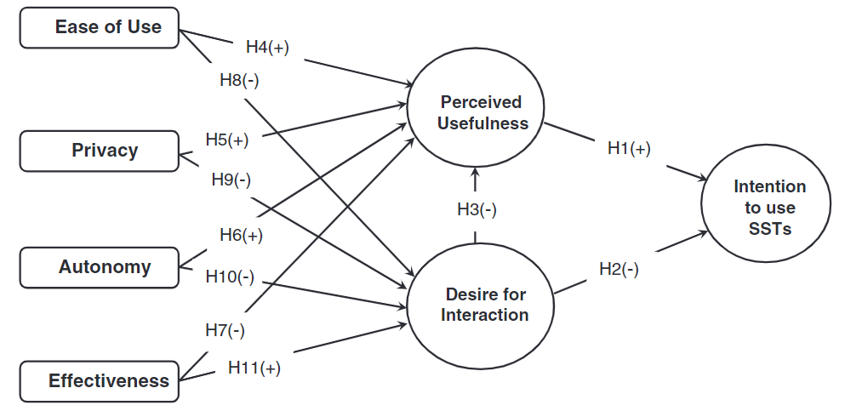
图1 概念模型
H1. SSTs的使用意愿与SSTs的感知有用性正相关
依据态度理论（Ajzen,2002），SSTs使用意愿被定义为使用者为参与服务生产过程的准备程度，SST使用意图是指使用者放弃人工服务选择自助服务的可能性。Meuter等人（2005）认为，外在动机与内在动机都是影响使用者尝试SST的直接预测因素。TAM和其他相关研究证实了有用性是使用SST的前置条件（Lanseng & Andreassen, 2007; Lu et al., 2009），因此感知有用性是实现SST替代人工服务的必要条件（Meuter et al., 2003）。无效的SST将使用者推向其他服务方式。
可感知的有用性将提高自助服务被选择的可能性，特别是存在替代方案（如人员计数器）的情况下。
H2. SSTs的使用意愿与与服务人员进行交互的意愿呈负相关
交互需求被定义为在服务接触中与他人（如服务人员）保持个人联系的需要（Curran & Meuter, 2005; Dabholkar, 1996）。人际互动是服务相遇中的宝贵经验（Bitner, Booms, & Mohr, 1994; Bolton & Drew, 1991），因此客户积极地寻求在任何可能的情况下将体验最大化。尽管研究人员报告了混杂的发现，但对交互的渴望直接或间接地预测了使用SST的意图（e.g.,Dabholkar, 1996; Langeard, 1981; Meuter et al.,2005）。在零售环境中，对人际关系有更大需求的客户倾向于避免使用机器（Forman & Sriram, 1991; Prendergast & Marr, 1994），而其他人则有意避免与人员进行互动以表现出独立性（Anselmsson, 2001; Meuter,Ostrom, Roundtree, & Bitner, 2000）。
因此，更大的交互需求可能会降低客户使用SSTs的意愿。
H3. SSTs的感知有用性与与服务人员进行交互的意愿负相关
按照Davis（1989）的观点，感知有用性是客户认为使用SSTs可以提高其服务质量的程度。在自助服务与人工服务相互竞争的今天，引发动机可能影响客户的选择。客户总是竭尽全力证明自己选择的合理性，并批评被拒绝选项，以避免任何潜在的内部冲突（Festinger, 1957; Festinger & Carlsmith, 1959）。与使用自助服务或人工服务相关的动机可能通过这种选择-证明的方式相互抵消。
H4. SSTs的感知有用性与易用性正相关
系统必须易于使用才能发货作用。Davic（1989,p.320）将易用性定义为“一个人认为使用某个特定系统不费力的程度”。TAM将易用性作为感知有用性的先决条件（Davis, 1989; Davis et al.,1989; Porter & Donthu, 2006），另有研究证明易用性可以预测感知有用性（e.g.,Lanseng & Andreassen, 2007; Luet al., 2009），同时客户也认为难以使用的机器毫无用处。
H5. 感知可用性与隐私需求正相关
在某些服务（如银行交易和酒店入住）的过程中，数据安全与客户隐私是非常重要的问题。调查结果表明，59-68%的客户在酒店登机时选择使用自助服务来保护他们的隐私（Hospitality Technology,2009; Smith & Rowinski, 2007）。数据安全与客户隐私一直是消费者研究以及公共政策研究中的一个重要问题，尤其是当技术涉及交易时（Horne &Horne, 1997; Milne, 2000; Phelps, D'Souza, & Nowak, 2001; Sheehan& Hoy, 2000）。Phelps等人（2001）的研究表明，消费者的购买行为与在线交易时要求的隐私关注程度负相关。
Pavlou（2003）通过将信任和感知风险等与隐私相关的变量纳入互联网交易中感知可用性的先决条件拓展了TAM（）。Goodwin（1991, p.152）将消费者隐私定义为“消费者在交易或消费的过程中，控制在场人员及消费过程信息的能力”
对隐私的追求促使消费者更多的选择自助服务而非人工服务。
H6. SSTs的感知有用性与自主性期望正相关
客户对服务过程中自主性和独立性的期望将会影响客户对自助服务和人工服务的选择。Ryan和Deci（2000）认为，自主性是增强自我激励和幸福感的内在心理需求。自主性表达了在各种情况下自我控制或独立的愿望（Oyedele & Simpson, 2007），并且常常翻译为感知控制（Dabholkar, 1996）。一般来说，自治是一个人在维护和增强独立性、流动性以及个人权利方面的投资（Bieling, Beck, & Brown, 2000）。在采用SST的情况下，自治指的是人们期望对服务交易的过程或结果实现的控制量（Dabholkar, 1996）。
自治的人会自我激励的进行活动以实现期望的目标，他们选择自助服务是为了维护决定自主选择的权利，同时避免服务提供者控制的服务中所需的社会互动（Oyedele & Simpson, 2007）。
H7. SST的感知有用性与预期有效性负相关
任何服务方式都有一个共同目标，即减少服务过程中产生的错误以及带来的麻烦以提高客户满意度。消费者总是偏向于选择能够给他们带来更高满意度的选项（Parasuraman, Zeithaml, & Malhortra, 2005）。既有的研究已经证实了预期满意度对消费者选择的重要性（.g.,Granzin & Schjelderup, 1982; Shiv & Huber,2000; Simintiras, Diamantopoulos, & Ferriday, 1997）。本研究将预期满意度概念化为消费者在服务过程中获得高交易特异性满意度的需要，以及在存在不同选择的情况下所选择的服务提供方法的结果。服务业的sst相对较新，需要较高的自我效能，这是大多数旅行者所不具备的(Oyedele & Simpson, 2007)。
因此，即使是有用的SST也可能不会被视为一种有效的交易方法，特别是当他们与服务人员相比较时
H8. 交互意愿与SSTs感知易用性负相关
由于本研究将交互意愿假设为反作用的的构建体，所以该构建体将具有与通常认为的有用性相反的关系。例如高度感知的SSTs易用性会抑制客户选择人工服务的欲望，从而促使客户选择自助服务。同理，对隐私的强烈需求可能会抑制旅客选择人工服务，并尽可能的避免与服务人员接触以保证他们的控制感，由此导致客户比服务人员更频繁的选择SST。与之相反，人工服务被视为一种能够满足某种特定服务或目标的更有效的选择。以下假设检验了这些对比的基本原理。
H9. 交互意愿与隐私期望负相关
H10. 交互意愿与自主性期望负相关
H11. 交互意愿与高效性期望负相关

研究方法

度假酒店行业是一个非常理想的研究环境，首先，在客户登记期间，客户面临人工服务与自助服务的选择。其次，每年的消费者调查都表明，管理层最关心的是SSTs是否会对客户满意度和客户需求产生负面影响（Hospitality Technology, 2007, 2008, 2009）。最后，度假酒店行业正考虑将SST引入旅客登记入住过程的早期阶段（Hospitality Technology, 2009; Kasavana,2005）。度假酒店行业面临一项至关重要的管理决策，即采用投资回报率不明确的SST。

初步研究
在主要的全国性调查之前，进行了一系列定性研究。首先，2008年6月，在得克萨斯州达拉斯举行的一年一度的HITEC展会上，有26家SST公司的代表受到了采访。这些人确定了即将到来的SST以及与度假酒店行业相关的客户关注的问题。采访包括在美国各地八位便利选择的度假胜地总经理（GM），以验证关键的SST系统和先前与公司代表的采访引起的担忧。最后，三位常驻酒店行业杂志的SST作家和四位SST学术研究人员通过电子邮件访谈再次确认了即将到来的SSTs和主要关注点。这些研究参与者还提供了各种研究设计思想的评估。

评估标准
初步定性研究和文献综述的结果有助于确定一组问题来衡量每种结构（见表2）。感知易用性和感知有用性的测量方法与以往研究中使用的方法一致（Davis, 1989; Davis et al., 1989），而其他构念的测量方式被发展以适应研究情况。除了使用SST构造意图的措施外，所有其他构造措施均以李克特量表进行操作，其中1 =强烈不同意，5 =强烈同意。使用SSTs的两种方法中的一种在7点的似然量表上实施(1 =非常不可能，7 =非常可能)，而另一种在11点的概率量表上实施，从0到100%，间隔为10%。问卷还包括一些社会人口统计学问题。

研究设计
主要研究是对度假酒店入住情况进行2×3×5主题间实验设计的全国性电子调查。这些操作包括两个星级(3星vs. 5星)，员工服务中心的三个等候长度(短vs.中vs.长)，以及五种类型的度假胜地(海滩vs.赌场vs.高尔夫vs.滑雪vs.主题公园)。本质上，这三个操作变量是为了控制可能影响客人在SSTs和staff之间选择的潜在变量。这些操作提高了在度假胜地各种貌似合理的登记情况下的结果的概括性。将嵌入实验条件的问卷放在独立的网站上，然后通过点击按钮的方式将链接发送给受访者参与。一家营销研究公司进行了准实地实验调查。该公司随机抽取了56180名消费者(平均每个调查版本936人)，邀请他们参与研究。共有1690名顾客参与了为期两周的研究，反应率略高于3%。

研究结果

样本
表1总结了样本特征。除了表1所显示的以外，72%的受访者在过去12个月内至少有一次旅行;96%的人在海滩度假村住8晚或更少，96%的人在赌场度假村住7晚或更少，97%的人在高尔夫度假村住3晚或更少，98%的人在滑雪场住3晚或更少，98%的人在主题公园度假村住7晚或更少。邮编分析显示，受访者的居住地涵盖了所有50个州，而相对较大的样本量来自人口稠密的州，例如加利福尼亚州（n = 181），宾夕法尼亚州（100），佛罗里达州（105），德克萨斯州（90） 和纽约（89）； 相反，来自佛蒙特州（1），怀俄明州（2），北达科他州（3），南达科他州（3）和夏威夷（3）等州的响应却少得多。
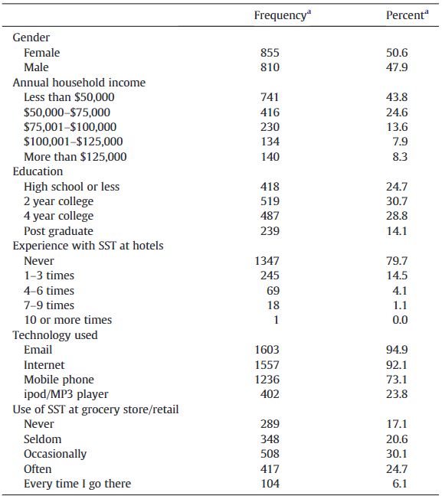
表1 样本特征

操作检验
由于星级和度假村类型都是遵循行业惯例的名义类别，因此无需进行操作检查。现场调查包括一个问题，以7分制(1 =非常短- 7 =非常长)收集受访者对给定等待队列长度的意见。单因素方差分析显示，被调查者感知的三条等待队列长度存在显著差异 （mean = 3.57 vs. 5.02 vs. 5.55;F2;1678 =212.45,p < 0.001），对两两差异的事后测试证实，每个排队的人对其长度的感知确实不同。

主要效应
方差的多变量分析测试了假设的交易条件是否对消费者对结构的认知有任何影响。 所有的构造方法集都是可靠的，使用SSTs时，Cronbach’s alpha值为0.85，感知易用性为0.89，感知实用性为0.91，交互需求为0.90，隐私期望为0.97，自主性期望0.96（Nunnally, 1978）。结果表明，星级评定和度假村类型均未在受试者对模型构建的反应中产生显着差异（Wilks'λsN.99;pN0.05）。三星级度假村客户（M = 3.50）的唯一自治意愿明显强于五星级度假村客户（M = 3.47； Wilksλ= .99，F = 2.77，pb0.05）。
相比之下，在某些模型构造上，等待线导致了显著的差异。 如预期的那样，线长与使用SST的意愿成正相关（Wilks'λ=.89,F=31.3,pb0.001）；平均意愿强度是：短线3.51，中线4.61，长线5.17。感知易用性和感知有用性仅在短线（M=3.36 and 3.26）和中线（M=3.55 and 3.46）之间存在显著差异（Wilks'λs=.98 and .96,F=5.94 and 7.29,pb0.001, respectively）；在平均感知易用性（M=3.54）和感知有用性（M=3.54）方面，中线长度与长线大致相同。排队的长度不会影响隐私期望（Ms=4.51 vs. 4.52 vs. 4.44; Wilks'λ=.99,F=1.25,pN0.05）、自主性期望（Ms=3.43 vs. 3.55 vs. 3.47; Wilks'λ=.99,F=.94,pN0.05），以及有效性期望（Ms=4.30 vs. 4.31 vs.4.21; Wilks'λ=.99,F=.95,pN0.05）。最后，排队与互动意愿呈负相关（Ms=3.66 vs. 3.54 vs.3.48; Wilks'λ=.99,F=2.02,pb0.05）这与使用SST的意图形成了对比。这些结果共同表明，所提出的模型至少需要在人员服务中心经历不同的等待队列的组之间进行验证。

结构模型检验
使用原始数据作为输入并分析方差-协方差矩阵，在删除了26个原始测量项目中的三个后，对预期因素结构的验证性因素分析得出了很好的拟合结果：χ2(d.f.=209)=907.5, CFI=.99, TLI=.99, a, RMSEA=.047（Hu & Bentler, 1999）。表2总结了结果。由于大量的交叉加载、反编码项的弱加载和表明有两个相关错误的较大修改指数值，这三项被删除。所有的因素负荷都是大而显著的，大多数测量误差相对较小。
每种构造的内部一致性的Cronbachα值都很高，最小值为0.85（具有自治权），而这种高构造的可靠性在LISREL（8.80）计算的可靠性指标（ρN.86，具有自治权）中也很明显。为每个构造提取的方差为.67（自治）或更高。 综合起来，这些结果为模型构建的收敛有效性提供了有力的支持（Bagozzi＆Yi,1988;Fornell＆Larcker,1981）。通过根据相关矩阵将每个构造间的相关性约束为统一，然后进行卡方差检验（Bagozzi＆Yi,1988），来评估构造的判别有效性。由于没有一个约束条件是可以接受的（p < 0.05），因此该结构的判别有效性是明显的。
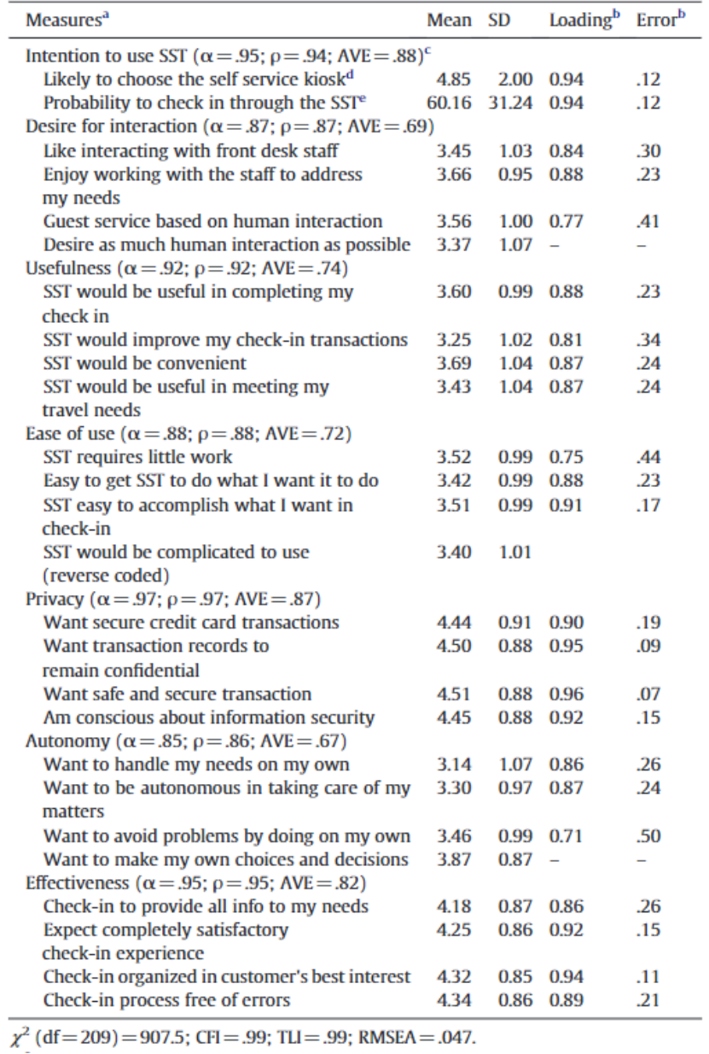
表2 测量模型的结果

测试模型
图1中提出的结构模型具有良好的拟合度，其中χ2(d.f.=213)=909.9, CFI=.99, TLI=.99,RMSEA=.046.对完全递归模型进行的卡方差检验表明，应该拒绝完全递归模型，而采用更简约的结构模型（Δχ2（df = 4）= 2.4，pN.10）。该模型解释了60％的方差 使用SST的意愿中，有87％的人认为有用，而有31％的人希望互动。
大多数被提议的关系看起来是站得住脚的（参见表3）。正如H1所预期的那样，感知实用性和使用SST的意图之间的关系是显著且牢固的。互动期望对使用SST的意图产生了重大的负面影响，为H2提供了支持。交互需求与感知有用性之间的关系也很明显也很消极，为H3提供了支持。H4不能像TAM假设的那样被拒绝，因为感知易用性和感知有用性之间的关系是显著的、积极的和强烈的。易用性表现出对交互作用的显着负面影响，为H8提供了证据。隐私对感知有用性的影响是显着且积极的，但对交互需求的影响并不显着。因此，不能拒绝H5，而拒绝H9。 H6和H10都不能被拒绝，因为在预期的方向上，对自治的期望对感知的有用性和交互期望的影响都很大。最后，该数据不支持H7，因为对有效性的期望对感知有用性的影响并不明显。 然而，对效率的渴望对互动的渴望表现出显着的积极影响，为H11提供了支持。
结构模型经过验证分析，使用的主要是基于三个研究设计变量的多组分析方法（Thompson,2000）。 首先，对两个星级样品的两组分析得出了良好的模型拟合（χ2426=1260.9; CFI=0.99; TLI=0.99; RMSEA=0.051）。在三星级度假村样本中，尽管方向相同，但22个结构参数中只有一个（4.5％）显示出不同的值。 其次，结构模型非常适合三个等待线样本组（χ2639=1658.6; CFI=0.99; TLI=0.98; RMSEA=0.056),），其中33个参数中的四个（12％）得出不同的值 但都与先前的分析方向相同。 在五种度假村类型之间的相似建模也导致良好的模型拟合（χ21.065=2095; CFI=0.99; TLI=0.98; RMSEA=0.056); ）；以及 55个参数中的12个（21％）显示出不同的值，而且都在预期的相同方向上。最后，随机半剖分分析得出了良好的模型拟合：第一组的χ2213= 630.9，CFI =0 .99，TLI =0.98，RMSEA =0 .051，而χ2213= 625.1，CFI =0 .99，TLI =0 .98，第二组的RMSEA = .051。 每组中只有一个参数显示的值不同于早先在全样本分析中找到的值。 总而言之，尽管一小部分参数在各个子组中显示出一定的随机不稳定性，但出于理论目的，总体模型结构似乎可以在各组中推广。
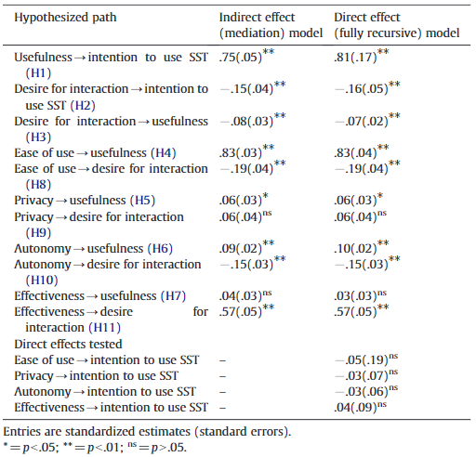
表3 结构模型的结果

感知有用性与互动需求的中介作用
我们进行了额外的分析，以评估感知有用性和互动期望所起到的中介作用。由于四个外源构建体的直接影响均不显著，因此所有可能的间接因果关系仅分解了每个外源构建体对使用SST的意图的间接影响，汇总结果见表4。在感知易用性对SST使用意图的间接总影响中，只有94％是通过感知有用性来介导的，而只有4.4％是通过互动期望来实现的。感知有用性和交互作用的期望介导的效果微不足道（1.7％）。
同样，对使用SST的隐私期望（77.6％）与自治期望（68％）也是通过感知有用性来实现的，感知有用性和互动期望介导了约三分之一的效果（32％）。相比之下，80%的有效性构建欲望是通过两个关键的中介变量来调节的。交互意愿在使用SSTs的意愿中仅占57%左右。
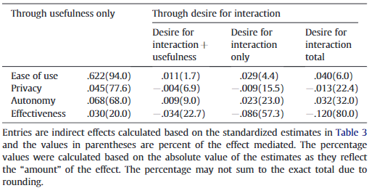
表4 SST使用动机对SST使用意愿的间接影响分解

论述

理论意义
这些数据提供了明确的证据，以支持在自助服务技术和人工服务都可用于事务的服务设置中采用技术的建议模型。该模型考虑了相关服务交易情况下客户的一些突出问题。该模型还将交互需求和感知有用性作为关键中介变量重新概念化。总体而言，该模型似乎很稳定，这可以从度量模型的完整性，验证样本之间的稳固性以及收敛的结果中得到证明，这些结果表明感知的有用性和交互作用作为关键中介者的作用。
在所提出的模型中，互动期望作为中介构念的重要作用尤其值得注意。大多数先前的研究将互动期望作为几个独立变量之一来直接预测使用SST、SST试验或SST相关态度的意愿（），然而，本研究将互动期望作为一种内在需求或目标来建模，这种内在需求或目标受到其他内在或与服务相关的期望的影响，例如对隐私、自主性和有效性的期望。客户选择服务提供商作为交易方式就可以满足这些需求。

行业影响
提出的模型表明，游客可能确实希望与服务人员进行互动，并在遇到服务时积极寻求此类机会。TAM无法很好地说明这种相当情绪化的需求或动机。TAM主要关注目标SST系统的功能，例如感知易用性和感知实用性。面临SST部署决策的管理人员需要了解，一些客户希望与服务提供者进行交互，并且这种希望的强度可能会随着事务情况的不同而有所不同。此外，互动需求往往是对公司忠诚的一个关键原因。因此，这个变量需要仔细考虑。
本研究也为SSTs的设计者提供了重要的信息。考虑度假胜地客户与技术无关的关注点和动机（例如，自主权，隐私权和有效性）将有助于产生更有用的SST，并解决系统购买者对服务质量/图像和客户关系的关注。该模型和数据表明，客户的非技术需求可能会抵消服务运营中SST的部署。SST设计师需要做出有意识的努力，以解决经理和客户在系统设计中的顾虑。
技术使公司能够提供一种自主的、私有的、有效的服务，但是这种操作上的创新可能无法满足旅行者在交易目标上的情感面。混合服务系统设计可能是解决业务和客户需求的最佳方法。服务系统设计必须协调SST和员工作为提供服务的复杂参与者，以实现旅行者的服务需求和目标。当然，功能齐全的SST可能需要更少的服务人员，从而满足了公司的投资动机。

未来展望
未来的研究可能会改善本研究的局限性。首先，这一发现是否适用于其他服务环境，特别是那些传统上提供服务的劳动强度低于酒店登记的服务环境，还不得而知。 特别是，在服务交易期间需要不同级别员工参与的不同企业之间，对隐私，自治和交互的渴望强度可能会有所不同。
其次，对采用和避免SSTs的双重过程建模的研究可能会很有趣。尽管所提出的模型提供了一个整合关键变量的起点，这些变量反映了采用和避免SST的情况，但是该模型并未纳入通用交易目标，例如客户满意度。 将关键交易目标作为标准变量包括在内可能会产生有关客户如何以及为什么在SST和服务人员之间进行服务交易的丰富信息。

最后，模型的预测能力有待提高，特别是交互需求方面。与其他行业应用的相似模型相比，该模型更能预测SSTs的使用意愿（R2 = 0.60, ATM模式为0.42，电话模式为0.32，网上银行模式为0.19（Curran & Meuter, 2005））。相比之下，这项研究的模型只占互动意愿差异的31%。包含其他以员工为中心的前提条件可能会增强模型中交互作用的作用。

致 谢
本文所述研究由位于拉斯维加斯的内华达大学的威廉·f·哈拉酒店管理学院哈拉酒店研究中心资助。

参考文献
- Ajzen I. Perceived behavioral control, self-efficacy, locus of control, and the theory of planned behavior. Journal of Applied Social Psychology 2002;32:665–83.
- Anselmsson J. Customer-perceived service quality and technology-based self-service.Lund: Lund Business Press; 2001.
- Bagozzi R, Yi Y. On the evaluation of structural models. Journal of the Academy of Marketing Science 1988;16(1):74–94.
- Beatson A, Coote L, Drennan J. Self-service technology, satisfaction and consumer retention. Proc 35th EMAC Conf; 2006. p. 1–4.
- Bieling PJ, Beck AT, Brown GK. The sociotropy autonomy scale: structure and implications. Cognitive Therapy and Research 2000;24:763–80.
- Bitner M. Services and technology: opportunities and paradoxes. Managing Service Quality 2001;11(6):375–9.
- Bitner MJ, Booms BH, Mohr LA. Critical service encounters: the employee's viewpoint. Journal of Marketing 1994;58(4):95-106.
- Bolton RN, Drew JH. A multi-stage model of customers' assessments of service quality and value. Journal of Strength and Conditioning Research 1991;17(4):375–84.
- Carline M. Competitive advantage: consumers are more ready for kiosks than operators. Executive Summary of Hospitality Industry Self-Service Technology Study;2007.
- Chang HL, Yang C. Do airline self-service check-in kiosks meet the needs of passengers?Tourism Management 2008;29(5):980–93.
- Csikszentimihalyi M. Beyond boredom and anxiety: experiencingflow in work and play. San Francisco: Jossey-Bass; 1975.
- Curran J, Meuter M. Self-service technology adoption: comparing three technologies. Journal of Services Marketing 2005;19(2):103–13.
- Curran J, Meuter M, Surprenant C. Intentions to use self-service technologies: a conflu ence of multiple attitudes. Journal of Service Research 2003;5(3):209–24.
- Dabholkar P. Consumer evaluations of technology-based self-service options: an investigation of alternative models of service quality. International Journal of Research in Marketing 1996;13(1):29–51.
- Dabholkar P, Bagozzi R. An attitudinal model of technology-based self-service: moderating effects of consumer traits and situation factors. Journal of the Academy of Marketing Science 2002;30(3):184–201.
- Davis F. Perceived usefulness, perceived ease of use, and user acceptance of information technology. MIS Quarterly 1989;13(3):318–40.
- Davis F, Bagozzi R, Warshaw P. User acceptance of computer technology: a comparison of two theoretical models. Management Science 1989;35:982-1003. [August].
- Davis F, Bagozzi R, Warshaw P. Extrinsic and intrinsic motivation to use computers in the workplace. Journal of Applied Social Psychology 1992;22:1111–32. [December].
- Deci E. Effects of externally mediated rewards on intrinsic motivation. Journal of Personality and Social Psychology 1971;18(1):105–15.
- Deci E, Ryan R. A motivational approach to self: integration in personality. In: Dienstbier R,editor. Nebraska symposium on motivation: Perspectives on motivation, 38. Lincoln,NE: University Of Nebraska Press; 1985. p. 237–88.
- Deci E, Ryan R. Facilitating optimal motivation and psychological well-being acrosslife's domains. Canadian Psychology 2000;49:14–23.
- Ding DX, Hu PJ, Sheng OR. e-SELFQUAL: a scale for measuring online self-service qual-ity. Journal of Business Research 2010.
- Erdly M, Chatterjee A. The case for self service in hospitality. [available at]http://www.hotel-online.com/News/PR2003_4th/Oct03_SelfServiceTech.html2003.
- Festinger L. A theory of cognitive dissonance. Evanston, IL: Row, Peterson; 1957.
- Festinger L, Carlsmith JM. Cognitive consequences of forced compliance. Journal of Ab-normal and Social Psychology 1959;58:203–10.
- Forman AM, Sriram V. The depersonalization of retailing: its impact on the lonely con-sumer. Journal of Retailing 1991;67(2):226–43.
- Fornell C, Larcker D. Evaluating structural equation models with unobservable vari-ables and measurement error. Journal of Marketing Research 1981;18(1):39–50.
- Goodwin C. Privacy: recognition of a consumer right. Journal of Public Policy & Market-ing 1991;10(1):149–66.
- Granzin KL, Schjelderup KH. Situation as an influence on anticipated satisfaction. Ad-vances in Consumer Research 1982;9:234–8.
- Horne DR, Horne DA. Privacy: a paranoid's view. Advances in Consumer Research1997;24:351–4
- Hospitality Technology. Self-Service Tech Study; 2007. p. 2-20.
- Hospitality Technology. Top trends in self-service technology; 2008. p. 4-16.
- Hospitality Technology. Self-service: The next generation; 2009. p. 2-24.
- Hu L, Bentler P. Cutoff criteria forfit indexes in covariance structure analysis: conven-tional criteria versus new alternatives. Structural Equation Modeling 1999;6(1):1-55.
- Kasavana M. What's next in self-service? Bot Line 2005;20(2):24–6.
- Kincaid C, Baloglu S. An exploratory study on the impact of self-service technology onrestaurant operations. Journal of Foodservice Business Research 2005;8(3):55–65.
- Langeard E. Services marketing: new insights from consumers and managers. Market-ing Science Institute; 1981.
- Lanseng E, Andreassen TW. Electronic healthcare: a study of people's readiness and at-titude toward performing self-diagnosis. International Journal of Service IndustryManagement 2007;18(4):394–417.
- Lu JL, Chou HY, Ling PC. Investigating passengers' intentions to use technology-basedself check-in services. Transportation Research Part E: Logistics and TransportationReview 2009;45(2):345–56.
- Meuter ML, Bitner MJ. Self-service technologies: extending service frameworks andidentifying issues for research. In: Grewal D, Pechmann C, editors. AMA Winter Ed-ucators' Conference Proceedings, 9. Chicago, IL: American Marketing Association;1998. p. 12–9.
- Meuter ML, Ostrom AL, Roundtree R, Bitner MJ. Self-service technologies: understand-ing customer satisfaction with technology-based service encounters. Journal ofMarketing 2000;64(3):50–64.
- Meuter ML, Bitner MJ, Ostrom AL, Brown S. Choosing among alternative service deliv-ery modes: an investigation of customer trial of self-service technologies. Journalof Marketing 2005;69:61–83.
- Milne GR. Privacy and ethical issues in database/interactive marketing and public pol-icy: a research framework and overview of the special issue. Journal of Public Pol-icy & Marketing 2000;19(1):1–6.
- Milne GR, Boza ME. Trust and concern in consumers' perceptions of marketing infor-mation management practices. Journal of Interactive Marketing 1999;13(1):5-24.
- Moon JW, Kim YG. Extending the TAM for a World-Wide Web context. InformationManager 2001;38(4):217–30.
- Novak T, Hoffman D, Yung YF. Measuring the customer experience in online environ-ments: a structural modeling approach. Marketing Science 2000;19(1):22–42.
- Nunnally JC. Psychometric theory. New York: McGraw-Hill Book Company; 1978.
- Oh H, Parks SC. Customer satisfaction and service quality: a critical review of the liter-ature and research implications for the hospitality industry. Hospitality ResearchJournal 1997;20(3):35–64.
- Oyedele A, Simpson P. An empirical investigation of consumer control factors on inten-tion to use selected self-service technologies. International Journal of Service In-dustry Management 2007;18(3):287–306.
- Parasuraman A, Zeithaml VA, Malhortra A. E-S-QUAL: a multiple-item scale for asses-sing electronic service quality. Journal of Service Research 2005;7(3):213–33.
- Pavlou PA. Consumer acceptance of electronic commerce-Integrating trust and riskwith the technology acceptance model. International Journal of Electronic Com-merce 2003;73:69-103.
- Phelps JE, D'Souza G, Nowak GJ. Antecedents and consequences of consumer privacy con-cerns: an empirical investigation. Journal of Interactive Marketing 2001;15(4):2-17.
- Porter CE, Donthu N. Using the technology acceptance model to explain how attitudesdetermine Internet usage: the role of perceived access barriers and demographics.Journal of Business Research 2006;59:999-1007.
- Prendergast GP, Marr N. The future of self-service technologies in retail banking. Ser-vice Industries Journal 1994;14(1):94-114.
- Rangarajan B, Falk T, Schillewaert N. Determinants and outcomes of customers' use ofself-service technology in a retail setting. Journal of Service Research 2007;10(1):3-21.
- Riebeck M, Stark A, Modsching M, Kawalek J. Studying the user acceptance of a mobile in-formation system for tourists in thefield. Information Technology & Tourism 2008;10:189–99.
- Rust RT, Espinoza F. How technology advances influence business research and mar-keting strategy. Journal of Business Research 2006;59:1072–8.
- Ryan R, Deci E. Self-determination theory and the facilitation of intrinsic motivation, socialdevelopment, and well-being. The American Psychologist 2000;55(1):68–78.
- Sheehan KB, Hoy MG. Dimensions of privacy concern among online consumers. Journalof Public Policy & Marketing 2000;19(1):62–73.
- Shiv B, Huber J. The impact of anticipating satisfaction on choice. Journal of Strengthand Conditioning Research 2000;27:202–16. [September].
- Simintiras A, Diamantopoulos A, Ferriday J. Pre-purchase satisfaction andfirst-time buyerbehavior: some preliminary evidence. European Journal of Marketing 1997;31(11/12):857–72.
- Slifka P. Self-service in the hospitality industry. available athttp://www.selfservice.org/article_4848_25.php2010.
- Smith J, Rowinski M. IBM unveils initiative to help companies improve service to con-sumers. IBM Self-Service Survey Results; 2007.
- Standing C, McManus P, Standing S, Karjuluoto H. Searching for value in researching theadoption and use of m-services. International Journal of Electronic Collar 2008;3(3):16–30.
- Stockdale R. Managing customer relationships in the self-service environment ofe-tourism. Journal of Vacation Marketing 2007;13(3):205–19.
- Thompson B. Ten commandments of structural equation modeling. In: Grimm L, Yarnell P,editors. Reading and understanding more multivariate statistics. Washington, DC:American Psychological Association; 2000. p. 261–84.
- alker R, Craig-Lees M, Hecker R, Francis H. Technology-enabled service delivery: aninvestigation of reasons affecting customer adoption and rejection. InternationalJournal of Service Industry Management 2002;13(1):91-106.
- Webster J, Martocchio J. Microcomputer playfulness: the development of a measurewith workplace implications. MIS Quarterly 1992;16(2):201–26.

